Приложение.
Фонетические ритмо-рифмовки Волковой Н.В.

Рифмовка 1 «Автоматизация звука Ль в словах»:

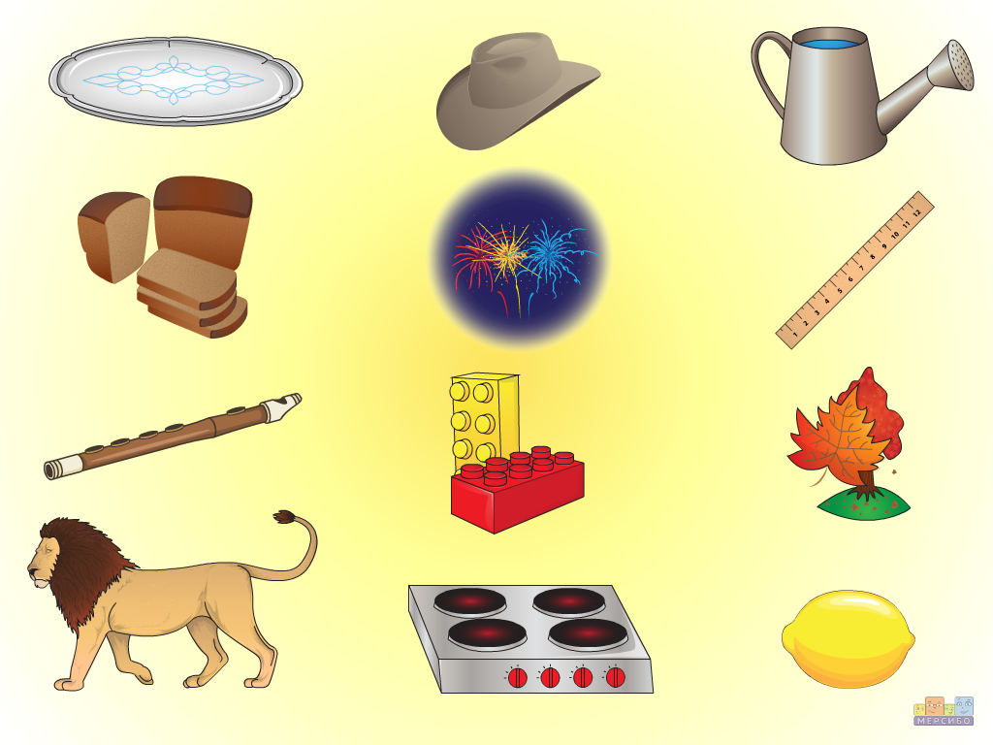

Блюдо, шляпа, лейка,
Хлеб, салют, линейка.
Флейта, лего, клен,
Лев, плита, лимон.

Рифмовка 2 «Автоматизация звука Ль в словах»:

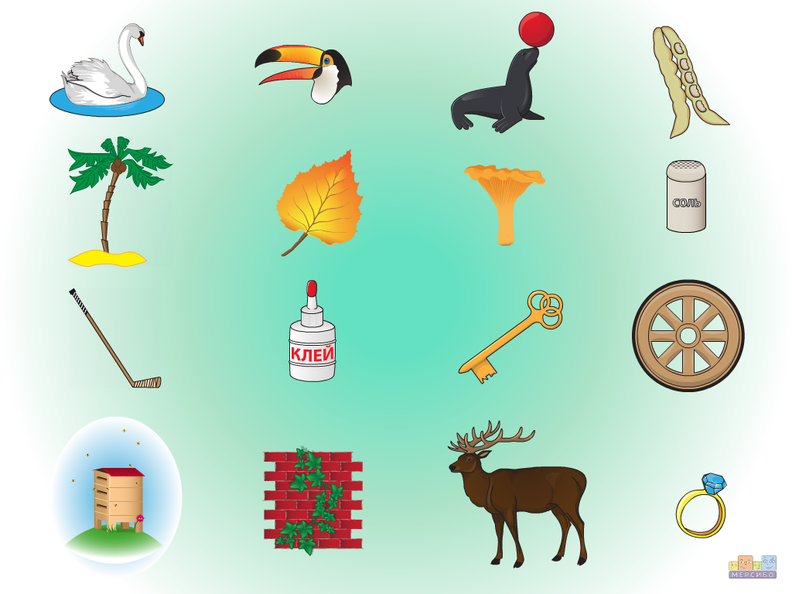

Лебедь, клюв, тюлень, фасоль,
Пальма, лист, лисичка, соль.
Клюшка, клей, ключ, колесо,
Улей, плющ, олень, кольцо.

Рифмовка 3 «Автоматизация звука Ш в словах»:

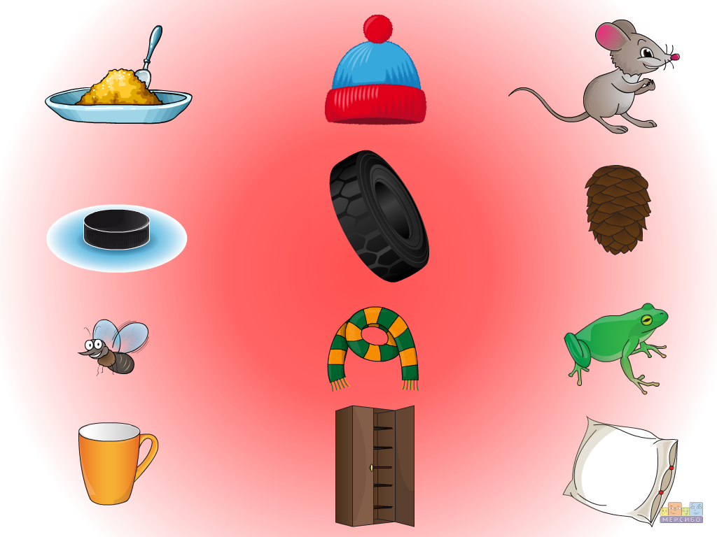

Каша, шапка, мышка,
Шайба, шина, шишка.
Мошка, шарф, лягушка,
Чашка, шкаф, подушка.

Рифмовка 4 «Автоматизация звука Ш в словах»:

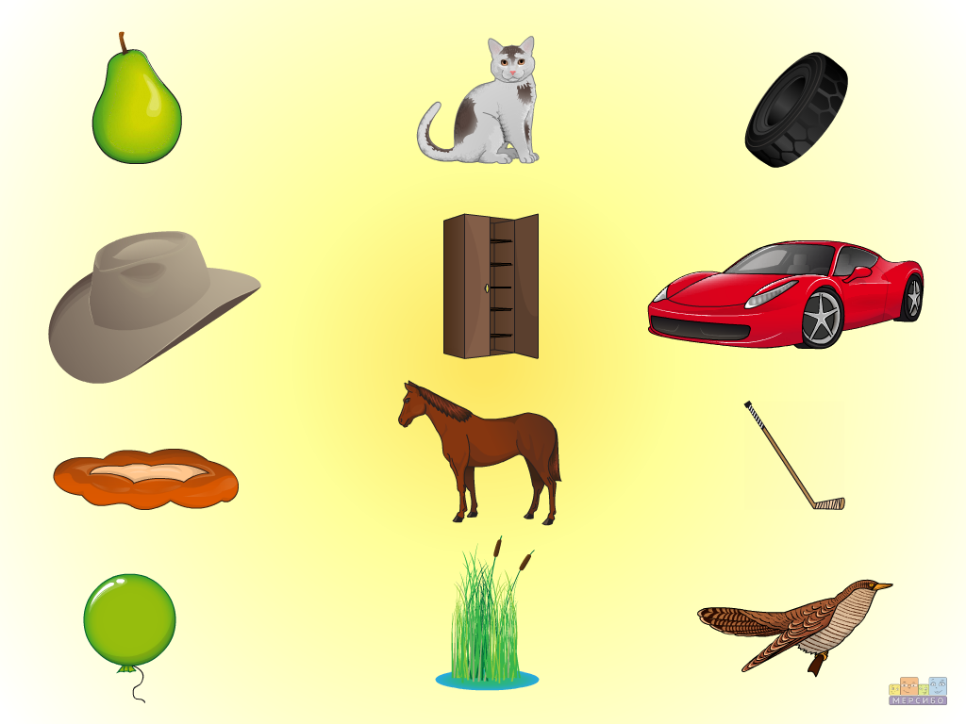

Груша, кошка, шина,
Шляпа, шкаф, машина.
Плюшка, лошадь, клюшка,
Шар, камыш, кукушка.

Рифмовка 5 «Автоматизация звука Р в словах»:

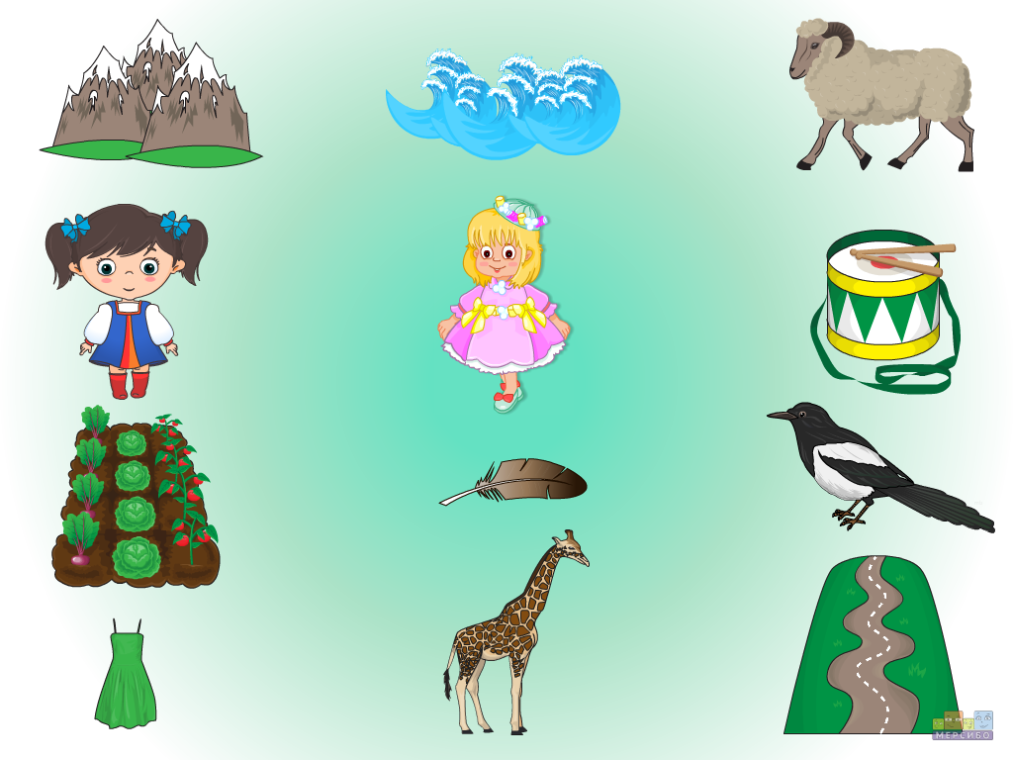

Горы, озеро, баран,
Ира, Вера, барабан.
Огород, перо, сорока,
Сарафан, жираф, дорога.

Рифмовка 6 «Автоматизация звука Р в словах»:

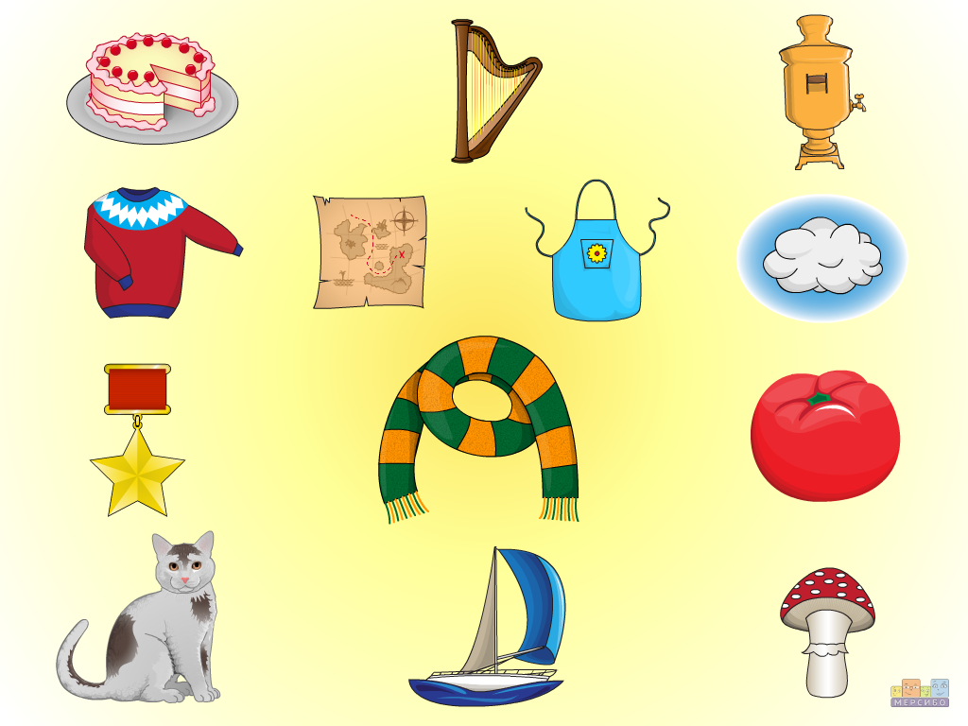

Тортик, арфа, самовар,
Куртка, карта, фартук, пар.
Орден, шарфик, помидор,
Мурка, парус, мухомор.

Рифмовка 7 «Автоматизация звуков Р, Рь в словосочетаниях»:

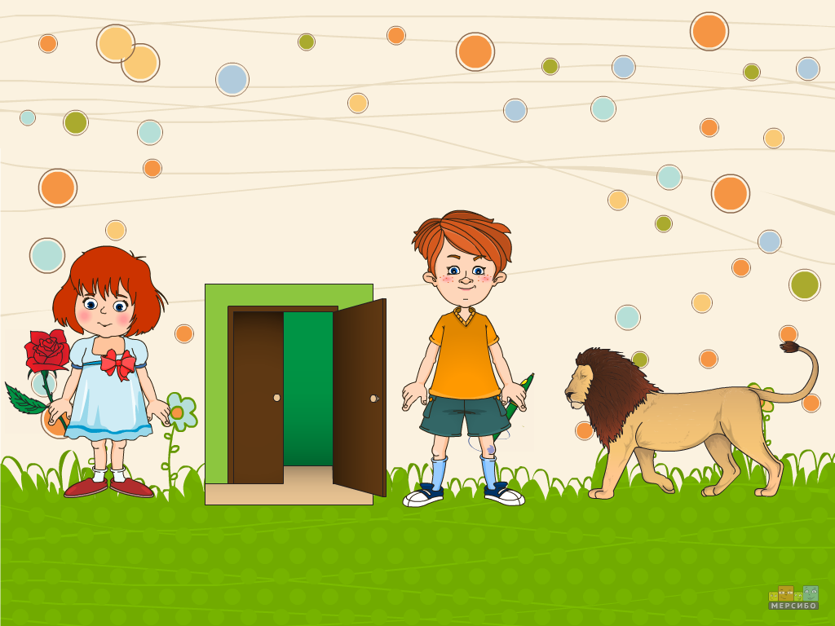

Варина роза,
Открытая дверь.
Ромина ручка,
Рассерженный зверь.

Рифмовка 8 «Автоматизация звуков Р, Рь в словосочетаниях»:

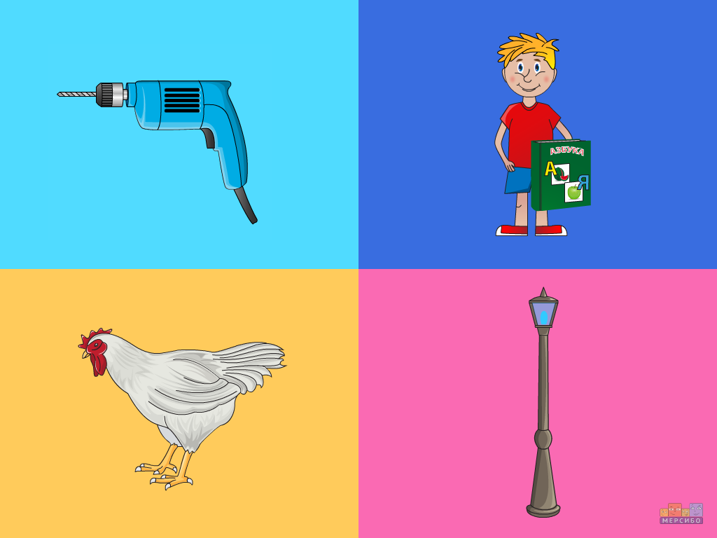

Старая дрель,
Ромин букварь.
Курочка Ряба,
Яркий фонарь.

